一块车牌引发冲突升级——科索沃局势会不会发展成俄乌冲突2.0？

原创 有里儿有面 [有理儿有面](javascript:void(0);)

**有理儿有面**

微信号 youli-youmian

功能介绍 你说是不是

2022-12-17[原文](https://mp.weixin.qq.com/s?__biz=Mzg3MjEyMTYyNg==&mid=2247577891&idx=1&sn=d644d0380d31cd8a2f1d5c1e0f578a67&chksm=cef7e556f9806c409e8908ddd01c4a6314129f0254e9a41a02fede0a056173935c989e90f16c&scene=27#wechat_redirect&cpage=214) 发表于

收录于合集





**全文共2912字，图片9张，预计阅读时间为8分钟。**

**文章首发于“有理儿有面”（youli-youmian），欢迎大家在朋友圈和微信群转发。**

**公众号及其他平台转载请在后台留言。**



▼

近期，科索沃局势再次趋于紧张，冲突不断。

12月10日，科索沃地区的塞族人封锁北部主要道路，抗议科当局逮捕一名塞族警察。随后，警方与塞族民众发生交火。

塞尔维亚总统武契奇表示，鉴于科索沃北部紧张局势升级，要求北约允许塞方在科索沃北部地区部署军队和警察。

根据联合国安理会第1244号决议，如驻科索沃的北约部队指挥官批准，塞尔维亚可以在科索沃东正教宗教场所、塞族占多数的地区、边境口岸部署1000名军人、警察和海关人员。

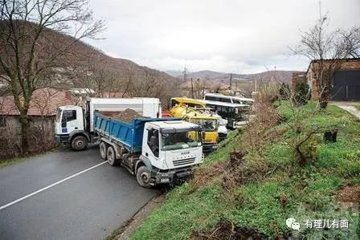

但美国这时候站了出来。

美驻西巴尔干地区特使埃斯科瓦尔13日称，**美国不会允许在科索沃地区部署塞尔维亚军队。就在当日，有消息曝出埃斯科瓦尔在科索沃“首府”普里什蒂纳和科当局领导人阿尔宾·库尔蒂举行密谈**。

有了这些助攻，科索沃顿时来了“底气”，相伴而来的是局势迅速升级。

14日，**亲科索沃的阿尔巴尼亚族官员夺权，在科索沃北部最大自治城市北米特罗维察市政委员会宣誓就职**。据报道，当天塞尔维亚国旗从市政委员会会议厅被移走。

**与此同时，科索沃也正式向欧盟提交加入申请，15日递交至欧盟总部布鲁塞尔**。

4天时间，从民族冲突到市政夺权，然后又是申请入欧。科索沃局势突然开始急剧升级，让人眼花缭乱。

**但事情的起因，仅仅是因为一块车牌**。

今年7月，科索沃要求进入本地区的塞尔维亚人填写临时身份证明代替塞尔维亚身份证，同时要求进入车辆必须悬挂科索沃临时车牌，这引起了科索沃北部塞族人的不满，双方爆发了冲突。

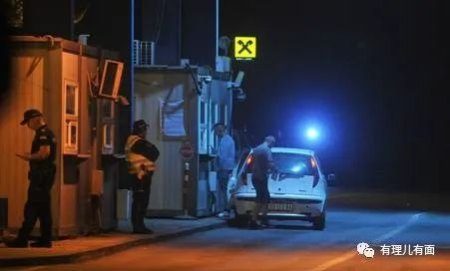

此前，科索沃北部塞族聚居区基本实行自治，当地警察多为塞族人。“车牌禁令”引发数百名塞族警察在11月份集体辞职。12月6日，科索沃方面逮捕了其中一名警察潘蒂奇，称他涉嫌“袭击选举委员会办公室、警察和选举官员”。这也是前文所提导致赛族人抗议的导火索。

**有理哥认为，事件发展到如今形势，“车牌禁令”单独背锅恐怕是难以服众的。美西方才是导致事态升级的源头。他们妄图通过战争手段强行将科索沃从塞尔维亚剥离出去，再制造地区不稳定形势，从而祸乱巴尔干半岛，从中渔利。**

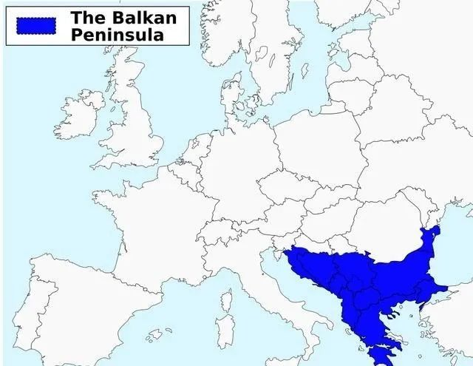

**科索沃有着极为重要的地缘政治地位，美西方对于该国的重视程度是数十年来一以贯之的。**

科索沃坐落于欧洲四大半岛之一——巴尔干半岛上。这个仅仅55万平方公里（约相当于一个法国）的半岛，有主要领土位于此的国家11个，还有一小部分属于意大利，且与小亚细亚半岛隔海相望。

不管是“希腊北上”“罗马东扩”“斯拉夫南下”还是“奥斯曼西进”，巴尔干半岛都是必争之地，随之而来的，是其文化背景、族群构成更为复杂。也因此，巴尔干半岛素有“欧洲火药桶”之名。

地缘战略学家斯皮克曼在其著作和平地理学中说到，**谁控制了边缘地带，谁就控制了欧亚大陆，谁控制了欧亚大陆，谁也就控制了世界的命运**。而巴尔干半岛就是这样一个战略要地。

苏联解体后，作为世界唯一超级大国的美国有了俯瞰全球的资本。1991年1月，布什总统在国情咨文中提出一个宏伟的主张，建立世界新秩序，并提出了著名的美国要“**在一个寻求自由的世界中成为自由的灯塔**”的豪言。

在此背景下，控制曾作为东西方斗争前沿的巴尔干，成为了美国的又一目标，而科索沃成为了实现这一目标的绝佳工具。

历史上，科索沃曾是南斯拉夫共和国（现已解体，塞尔维亚是其主体之一）的一部分。而**这一国家坚持社会主义道路，在巴尔干地区有着举足轻重的影响力**。

在共产主义领导人铁托去世后，科索沃地区民族主义运动抬头。1988年，科索沃不顾俄罗斯的坚决反对，在没有安理会决议的情况下，单方面宣布独立。这一地区因此再次成了东西方新一轮对立的最前线。

为了实现自己的地缘政治目标，美国率领一帮北约小弟派军介入科索沃危机，支持阿族分裂势力，目的就是要瓦解社会主义国家南联盟，控制巴尔干地区，科索沃战争由此打响。

凭借占绝对优势的空中力量和高技术武器，美国等对南斯拉夫联盟共和国的军事目标和基础设施进行了连续78天的轰炸，造成了1800人死亡，6000人受伤，12条铁路被毁，50架桥梁被炸，20所医院被毁，40%油库和30%的广播电视台受到破坏，经济损失总共达2000亿美元。战争结束后，俄罗斯彻底被挤出了在东欧的原有势力圈。

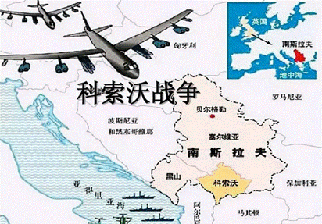

我们中国人也在此次战争中有着一段悲痛的历史。当地时间1999年5月7日，以美国为首的北约悍然轰炸了中国驻南联盟大使馆，新华社记者邵云环和光明日报记者许杏虎、朱颖三人当场牺牲，数十人受伤，北约至今还欠着中国人的血债！

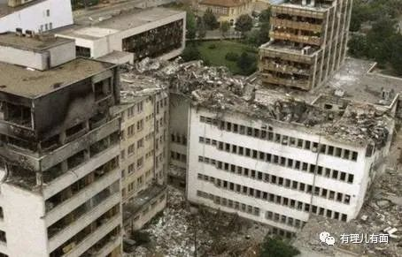

1999年，科索沃战争以塞尔维亚人的失败而告终，科索沃被联合国托管。2008年，科索沃单方面宣布独立。

**所以纵观历史，科索沃的独立无疑是美国实现全球霸权的产物，科索沃到目前都仍然受美国支配、是其操弄巴尔干地区地缘政治的工具。可以说，美国要科索沃太平，科索沃就安定；美国要科索沃动乱，科索沃第二天就能打起来。**

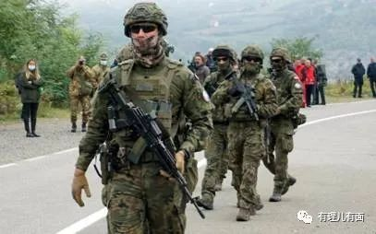

**那么，此时、此刻，为什么美国又需要科索沃乱起来了呢？无他，还是地缘政治需要。**

塞尔维亚虽然希望加入欧盟，但其在国家立场上却并非如乌克兰一般“一边倒”，反而与中俄等保持了良好的关系。这对美西方来说，当然是不可接受的。

今年5月，俄罗斯媒体报道称，未被承认的科索沃“总理”库尔蒂访问美国时疯狂跪舔，希望成为北约和欧盟的成员国，要加入对俄制裁的“国家”行列。

与此同时，欧盟打起助攻，希望保持中立的塞尔维亚支持对俄制裁，并承认科索沃“独立”，好处就是“模糊答应”塞国加入欧盟。而此前，欧盟已经多次或明示或暗示，只有塞尔维亚与科索沃关系正常化，塞尔维亚才有入欧的可能。

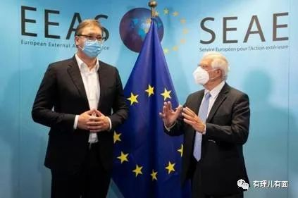

但塞尔维亚总统武契奇立足国家利益，没有接过美西方抛来的“橄榄枝”。

对这样的一个“愣头青”，美西方当然不想容忍。现在俄乌冲突前景十分胶着，俄罗斯无暇他顾，正是敲打塞尔维亚、进一步削弱俄罗斯区域影响力的绝好机会。

甚至对于美国来说，在科索沃战争期间，美国用军事行动加强了对北约的控制，用大量武器消耗和输出拉动了国内经济，用区域不稳定削弱了欧盟潜力、加速了产业回流，吃尽了“红利”，此次若是局势升级，对美国来说可能更是好事。

正因此，当科索沃抛出“车牌禁令”的时候，美西方果断推波助澜、大拉偏架。

历史总是这么惊人的相似，12月14日，自行宣布独立的科索沃共和国总统韦约莎·奥斯曼尼、总理阿尔宾·库尔蒂和“议会”议长格劳克·科纽夫察在普里什蒂纳隆重签署加入欧盟的申请，**奥斯曼尼还宣称“今天是一个历史性的日子”，那洋洋得意的神情、这自大自满的演技，像极了泽连斯基**。

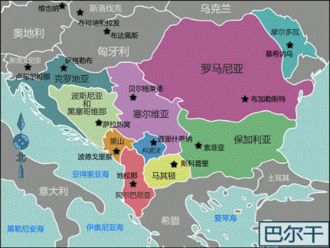

此前，在美国的多年经营下，塞尔维亚接壤邻近的国家纷纷倒向美西方阵营。对塞尔维亚来说，放眼望去，只有敌人、没有朋友。

也正因此，武契奇在局势升级之初绝望地表示，**塞尔维亚已经被逼到墙角，言语之中充满了悲壮感**。

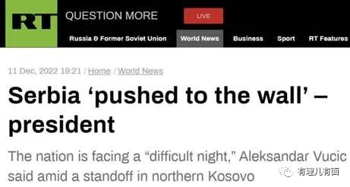

作为塞尔维亚的传统友好国家，俄罗斯外交部发言人扎哈罗娃表示将支持塞尔维亚申请召开安理会会议。但如今，俄罗斯深陷俄乌冲突泥潭，对塞尔维亚的支持将会很有限。

在20年前的科索沃战争和当今的俄乌冲突中吃尽了甜头的美国，恐怕不会放弃制造新的“利益增长点”的机会。接下来，美国会不会持续升温科索沃局势？会不会企图开辟第二战场对俄罗斯形成持续消耗？科索沃是否会变成俄乌冲突2.0？我们拭目以待。

**图片源自网络**





**关注公众号：**

**有理儿有面**

**理   性｜   揭   秘｜   探   讨**







### 精选留言

用户设置不下载评论